Муниципальное бюджетное учреждение дополнительного образования
«Центр детско-юношеского туризма и экскурсий «Юлдаш»
Елабужского муниципального района Республики Татарстан
(МБУ ДО «ЦДЮТиЭ «Юлдаш» ЕМР РТ)

Номинация: «Сценарий мероприятия».

Экологический квест
«Лесная лаборатория».

Составитель:
Педагог дополнительного образования
МБУ ДО «ЦДЮТиЭ «Юлдаш» ЕМР РТ
Горшунова Елена Валерьевна

Елабуга

Содержание
1. Пояснительная записка 1
2. Экологический квест "Лесная лаборатория" 4
3. Рекомендации 6
4. Список литературы 7
5. Приложение 8

Пояснительная записка
Уже ни одно десятилетие перед человечеством остро стоит вопрос взаимоотношения природы и человека. Земля, реки, озера и обитающие в них животные – это главная ценность, которой обладает природа. В результате своей деятельности люди стали понимать, что только богатство Природы, разнообразие живых видов позволяет существовать самому человеку.
Точный перевод греческого слова «экология» означает изучение родного дома. Земля – наш дом и научить жить в нем наших детей основная проблема, которая стоит перед взрослым поколением.
Актуальность экологического воспитания и образования в современных условиях выходит на передний план. Туристско-краеведческая деятельность является одним из основных путей, способствующих формированию экологической культуры. Она во всех ее формах способствует всестороннему развитию личности ребёнка, направлена на совершенствование его интеллектуального, духовного и физического развития, способствует изучению родного края, приобретению навыков самостоятельной деятельности. В туристских объединениях работа с обучающимися проводится в течении всего года и носят системный характер. Походы и пешие прогулки дают возможность проводить наблюдения в природе и природоохранные акции вне зависимости от времени года.
Детей привлекают активные виды деятельности: игры, соревнования, квесты. Квест – форма взаимодействия педагога и детей и предполагает интеграцию различных видов деятельности обучающихся, что является одним из требований ФГОС к структуре образовательной программы ДО и ее объему (гл.2, п.2.6). Квесты помогают активизировать и детей, и родителей, и педагогов. Это игра, в которой задействуется одновременно и интеллект участников, их физические способности, воображение, творчество. Квест- инновационная форма организации образовательной деятельности обучающихся на занятиях дополнительного образования, так как она способствует развитию активной, деятельностной позиции ребенка в ходе решения поисковых задач, позволяет педагогу совместить игру, познание, физическую активность в природной среде, закрепить полученные знания в течении учебного года, создать атмосферу соревнований, привлечь родителей к организации совместного взаимодействия с детьми и стать активными участниками образовательного процесса.
Цель: закрепление экологических знаний и умений, полученных на занятиях объединения туристско-краеведческой направленности.
Задачи:
- вовлечь обучающихся в поисково-исследовательскую деятельность в области экологического образования на занятии туристско-краеведческого объединения совместно с родителями;
- создать условия для оздоровления детей на занятиях в условиях природной среды во внеурочное время;
- выявить сильнейшую команду.
Ожидаемые результаты:
- будет вызван исследовательский интерес в области экологического самообразования;
- появится потребность к совместной деятельности со сверстниками и родителями на свежем воздухе;
- при подведении итогов квеста будет выявлена сильнейшая команда.
Данная работа представляет собой методические разработку сценария мероприятия, которая может быть использована во внеурочной работе педагога дополнительного образования, а также в рамках реализации образовательных программ по туризму, экологии и краеведению Данная разработка рассчитана на учащихся десяти – двенадцати лет для закрепления и систематизации экологических знаний, полученных на занятиях объединения дополнительного образования.

Автор: Горшунова Елена Валерьевна, педагог дополнительного образования МБУ ДО «Центр детско-юношеского туризма и экскурсий «Юлдаш» ЕМР РТ, тел. 89061222457, E-mail: elena.gorshunova.71@mail.ru
Сценарий экологического квеста "Лесная лаборатория"
Команда должна пройти по маршруту, обозначенному на карте (Приложение 2). Найти тематические пункты и выполнить задания.
Длина трассы – 2 км. Число тематических пунктов: 7. Команды: 5-6 человек. Стартовый интервал: 5 минут.
Пункт 1. «Юный эколог» (старт)
Легенда: Вы отправляетесь на встречу приключениям в "Лесную лабораторию", где проведёте свои исследования, зарабатывая баллы, но, чтобы попасть в различные кабинеты лесной лаборатории, вам надо получить карту. Для этого вы должны вспомнить и записать как можно больше правил поведения в лесу. На это вам дается 5 минут. За каждый правильный ответ команда зарабатывает 1 балл.
Команда получает карту и отправляется к следующему пункту.
Пункт 2. Лаборатория «Юный ориентировщик»
Легенда: Вы пришли в лабораторию юных ориентировщиков, чтобы не заблудиться в лесу, надо определить стороны горизонта по местным признакам. Выбирайте удобный для вас способ. За правильный ответ ваша команда получит 3 балла.
Учащиеся выполняют задание и проверяют правильность ответа при помощи компаса.
Пункт 3. Лаборатория «Юные дендрологи»
Легенда: Здравствуйте, вас приветствует лаборатория "Юные дендрологи", чтобы пройти дальше вам надо ответить на вопросы и провести исследование. За каждый правильный ответ команда заработает по 4 балла. Если вы воспользуетесь подсказкой, то по 2 балла.
а) Что изучает наука дендрология?
Если дети затрудняются ответить на вопрос, то им загадывается загадка
Весной веселит, летом холодит, осенью питает, зимой согревает (дерево);
б) определить возраст хвойного дерева по мутовкам.
Пункт 4. Лаборатория «Юные орнитологи»
Легенда: О, к нам в лабораторию знатоков орнитологии пожаловали исследователи! Кто догадался, что или, вернее сказать, кого изучают в нашей лаборатории? (ответы детей) Правильно, птиц. Вы вовремя пришли, незадолго до вашего прихода, мой помощник забыл закрыть дверцы в вольерах, и все птицы перемешались. Помогите разделить птиц на тех, которые живут в нашем краю от обитателей других широт. Это надо сделать за 2 минуты, пока все птицы не разлетелись. За каждый правильный ответ вашей команде мы подарим по 1 баллу.
Учащиеся из предложенных карточек выбирают птиц, обитающих в Елабужском районе и определяют их название. (Приложение 3)
Пункт 5. Лаборатория «Определение величин»
Легенда: Приветствую вас, любознательные и пытливые умы! Добро пожаловать в нашу дивную лабораторию "Определения величин". Все вы бывалые путешественники. Но в походах случаются различные ситуации, в которых вам на выручку приходят ваши глаза, чувства. Предлагаю вам стать сотрудниками нашей лаборатории и провести исследования, если результаты окажутся верными, то команда заработает до 5 баллов за каждый ответ. И так, начинаем!
а) определить расстояние до стоящего особняком дерева;
б) определить вес камня;
г) определить продолжительность минуты.
Пункт 6. Лаборатория «Юный зоолог»
Легенда: Здравствуйте, наша лаборатория проводит исследования о жизни животных в лесу. Сегодня по почте мы получили интересную картинку, попробуйте по ней рассказать, в какой последовательности происходили события на лесной поляне. Если ваши исследования будут верны, то заработаете 3 балла.
Учащимся предлагается картинка, на которой изображены пересекающиеся следы лося, зайца, лисицы. (Приложение 4)
Пункт 7. Финиш «Головоломка»
Легенда: Вы благополучно совершили путешествие по всем лесным лабораториям, пока академики подсчитывают ваши результаты, предлагаем вам расшифровать эту загадочную надпись. (Приложение 5)
Пока подводятся итоги квеста, проводится беседа с детьми направленная на стимулирование рефлексии. Могут быть заданы вопросы: «Что было интересно?», «Что вас удивило?», «Что было трудно?», «Все ли у вас получилось так, как хотелось?», «Что захотелось узнать самостоятельно?»
В конце мероприятия подводятся итоги квеста. Сильнейшая команда – победитель награждается грамотой, всем участникам вручаются сертификаты «Участник экологического квеста «Лесная лаборатория»».

Рекомендации.
В рамках подготовки к проведению квеста проводятся инструктажи обучающихся: «Правила безопасного поведения обучающихся на дорогах и на транспорте», «Правила поведения учащихся во время соревнований». Примеры инструктажей представлены в списке литературы. Для оказания первой медицинской помощи педагог собирает аптечку. (Приложение 1)
Для организации данного мероприятия потребуется:
- карта местности с обозначенными пунктами (городской парк, лесопосадка);
- компас;
- карточки с изображением птиц (количество и виды птиц выбираются в зависимости от уровня подготовки обучающихся);
- секундомер (есть в любом телефоне);
- картинка - схема следов диких животных;
- камень (1-2 кг);
- карточки- головоломки по количеству команд;
- грамоты;
- сертификаты по количеству детей и участвующих родителей.
Родители в мероприятии участвуют в качестве руководителей тематических лабораторий (судей).

Список литературы
- Озеров А.Г. Исследовательская деятельность учащихся в природе. Учебно-методическое издание. М: ФЦДЮТиК, 2005.
- Поломис Карел. Дети в пионерском лагере. М: ПРОФИЗДАТ, 1989
- Туристская игротека (Игры, конкурсы, викторины). Выпуск четвертый. М: ФЦДЮТиК МО РФ, 2003
- Захарова Р.Р. Сборник инструкций по технике безопасного поведения обучающихся МБУ ДО «ЦДЮТиЭ «Юлдаш» ЕМР РТ, Елабуга 2017

Приложение 1
Состав медицинской аптечки: бинт стерильный –1 шт.; бинт – 2 шт; жгут резиновый; ножницы; вата стерильная; нашатырный спирт; настойка йода; лейкопластырь – 1 рулон; раствор бриллиантовой зелени, перекись водорода.

Приложение 2
Образец карты
Танаевского леса

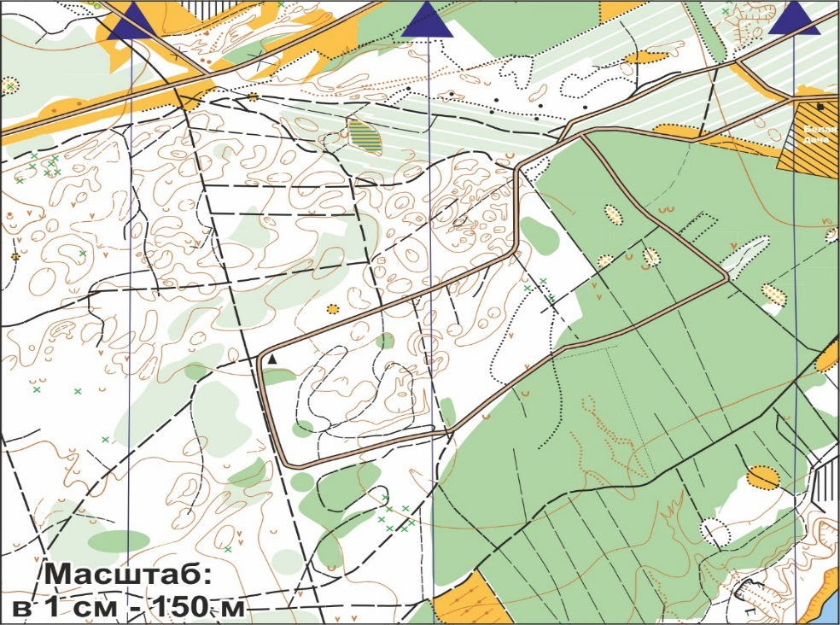
7
6
5
4
3
2
1

Приложение 3
Карточки с изображением птиц
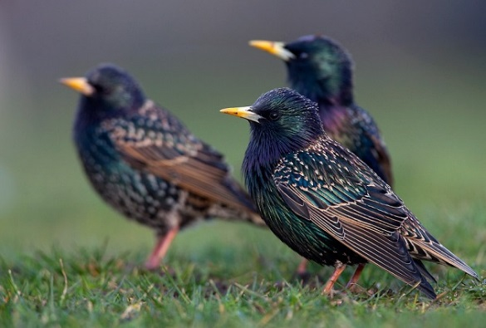 | 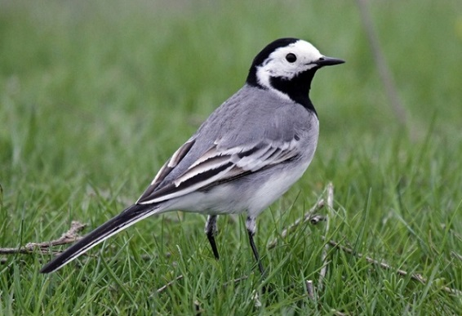
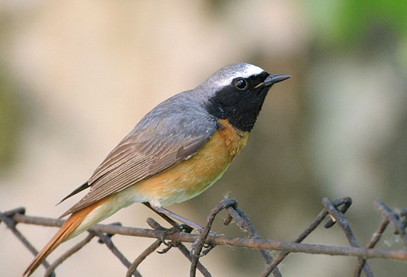 | 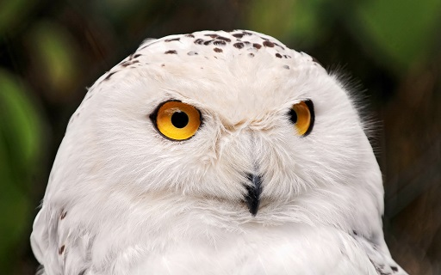
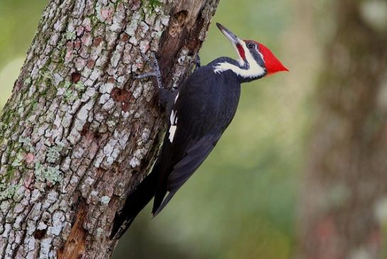 | 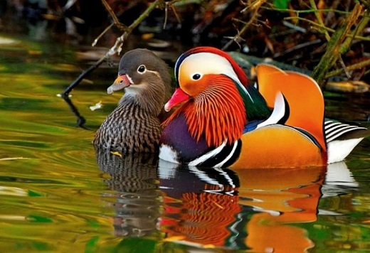
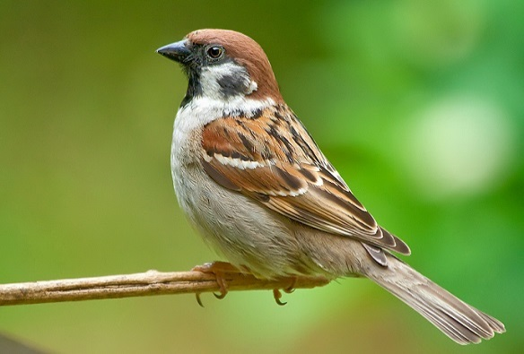 | 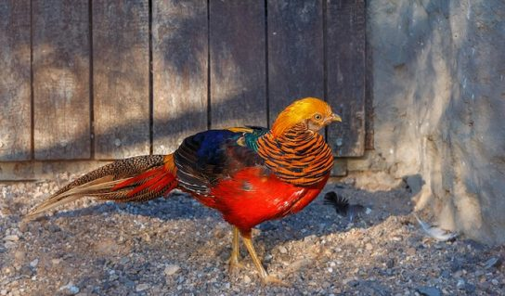

Приложение 4
Что произошло в лесу?
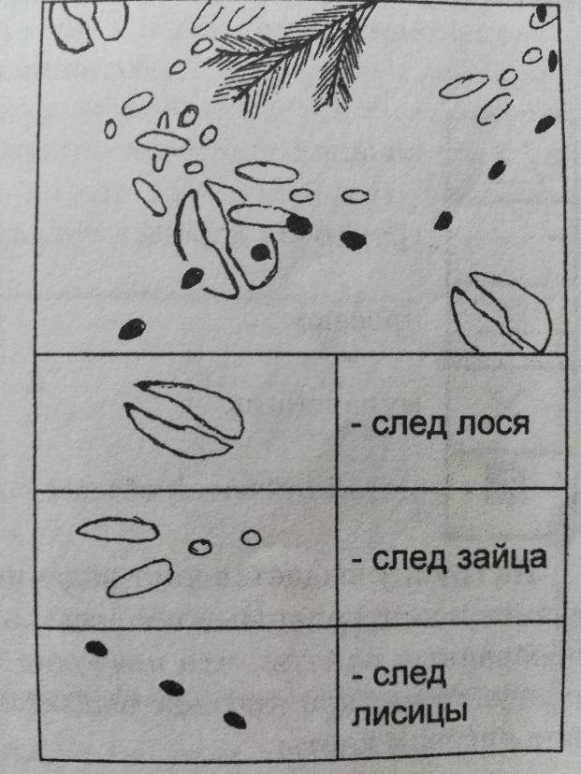

Приложение 5
Головоломка:
ЕГО ЕТИГ ЕРЕБ -
ОВСТ АГОБЕ
ШАН СЕЛ

